Об утверждении регламентов государственных услуг, оказываемых Комитетом по правовой статистике и специальным учетам Генеральной прокуратуры Республики Казахстан и его территориальными органами
Утративший силу
Приказ Генерального Прокурора Республики Казахстан от 22 января 2019 года № 7. Зарегистрирован в Министерстве юстиции Республики Казахстан 24 января 2019 года № 18232. Утратил силу приказом Генерального Прокурора Республики Казахстан от 18 мая 2020 года № 64.
Сноска. Утратил силу приказом Генерального Прокурора РК от 18.05.2020 № 64 (вводится в действие по истечении десяти календарных дней после дня его первого официального опубликования).
В соответствии с подпунктом 2) статьи 10 Закона Республики Казахстан от 15 апреля 2013 года "О государственных услугах" ПРИКАЗЫВАЮ:
1. Утвердить:
1) регламент государственной услуги "Выдача справки о наличии либо отсутствии судимости" согласно приложению 1 к настоящему приказу;
2) регламент государственной услуги "Выдача архивных справок и/или копий архивных документов в пределах архивов Комитета по правовой статистике и специальным учетам Генеральной прокуратуры Республики Казахстан и его территориальных управлений" согласно приложению 2 к настоящему приказу;
3) регламент государственной услуги "Выдача сведений по учетам Комитета по правовой статистике и специальным учетам Генеральной прокуратуры Республики Казахстан о совершении лицом административного правонарушения" согласно приложению 3 к настоящему приказу;
4) регламент государственной услуги "Апостилирование официальных документов, исходящих из органов прокуратуры, органов следствия и дознания" согласно приложению 4 к настоящему приказу.
Сноска. Пункт 1 с изменением, внесенным приказом Генерального Прокурора РК от 24.05.2019 № 44 (вводится в действие по истечении десяти календарных дней после дня его первого официального опубликования).
2. Признать утратившими силу следующие приказы Генерального Прокурора Республики Казахстан:
1) от 13 августа 2015 года № 102 "Об утверждении регламента государственной услуги "Апостилирование официальных документов, исходящих из органов прокуратуры, органов следствия и дознания" (зарегистрирован в Реестре государственной регистрации нормативных правовых актов за № 12080, опубликован в информационно-правовой системе "Әділет 28 сентября 2015 года");
2) от 18 мая 2017 года № 49 "Об утверждении регламентов государственных услуг, оказываемых Комитетом по правовой статистике и специальным учетам Генеральной прокуратуры Республики Казахстан и его территориальными управлениями" (зарегистрирован в Реестре государственной регистрации нормативных правовых актов за № 15254, опубликован в Эталонном контрольном банке нормативных правовых актов 10 июля 2017 года).
3. Комитету по правовой статистике и специальным учетам Генеральной прокуратуры Республики Казахстан (далее – Комитет) в установленном законодательством порядке обеспечить:
1) государственную регистрацию настоящего приказа в Министерстве юстиции Республики Казахстан;
2) в течение десяти календарных дней со дня государственной регистрации настоящего приказа направление его копии на казахском и русском языках в Республиканское государственное предприятие на праве хозяйственного ведения "Республиканский центр правовой информации" Министерства юстиции Республики Казахстан для официального опубликования и включения в Эталонный контрольный банк нормативных правовых актов Республики Казахстан;
3) размещение настоящего приказа на интернет-ресурсе Генеральной прокуратуры Республики Казахстан;
4) направление настоящего приказа территориальным органам Комитета для исполнения.
4. Контроль за исполнением настоящего приказа возложить на Председателя Комитета.
5. Настоящий приказ вводится в действие по истечении десяти календарных дней после дня его первого официального опубликования.
Генеральный Прокурор  Республики Казахстан | К. Кожамжаров
Приложение 1 к приказу
Генерального Прокурора
Республики Казахстан
от 22 января 2019 года № 7
Регламент государственной услуги
"Выдача справки о наличии либо отсутствии судимости"
Глава 1. Общие положения
1. Государственная услуга "Выдача справки о наличии либо отсутствии судимости" (далее – государственная услуга) оказывается Комитетом по правовой статистике и специальным учетам Генеральной прокуратуры Республики Казахстан и его территориальными органами (далее – услугодатель) в соответствии со стандартом государственной услуги, утвержденным приказом Генерального Прокурора Республики Казахстан от 27 июля 2015 года № 95 "Об утверждении стандартов государственных услуг" (зарегистрирован в Реестре государственной регистрации нормативных правовых актов за № 12055) (далее – Стандарт).
Прием заявлений и выдача результата оказания государственной услуги осуществляется через:
1) некоммерческое акционерное общество "Государственная корпорация "Правительство для граждан" (далее – Государственная корпорация);
2) веб-портал "электронного правительства" www.egov.kz и абонентского устройства подвижной сети (далее – портал).
2. Форма оказания государственной услуги: электронная (полностью автоматизированная) и (или) бумажная.
Государственная услуга оказывается физическим и юридическим лицам (далее – услугополучатель).
Для получения сведений в отношении другого физического лица государственная услуга оказывается физическим и юридическим лицам (далее – третьи лица) только в электронной форме, посредством портала, при условии согласия лица, в отношении которого запрашиваются сведения.
3. Результат оказания государственной услуги – выдача справки о наличии либо отсутствии судимости (далее – справка) по форме согласно приложениям 1, 2 к Стандарту.
В справке указываются, по состоянию на день проверки, имеющиеся у услугодателя сведения о непогашенной, неснятой судимости лица, в соответствии со статьями 79 и 89 Уголовного кодекса Республики Казахстан, независимо от региона обращения.
Расчет погашения судимости осуществляется сотрудниками услугодателя.
Глава 2. Описание порядка действий структурных подразделений услугодателя в процессе оказания государственной услуги
4. Основанием для начала процедуры (действия) по оказанию государственной услуги является наличие документов услугополучателя (далее – документы), предусмотренных пунктом 9 Стандарта.
5. Содержание каждой процедуры (действия), входящей в состав процесса оказания государственной услуги, длительность ее выполнения:
регистрация электронного документа и обработка запроса в автоматизированных информационных системах Комитета по правовой статистике и специальным учетам Генеральной прокуратуры Республики Казахстан (далее - АИС КПСиСУ ГП РК) – 30 (тридцать) секунд;
проверка (обработка) данных в АИС КПСиСУ ГП РК– 30 (тридцать) секунд;
при отсутствии совпадений по идентификатору сведений АИС КПСиСУ ГП РК формирование услугодателем ответа и изготовление результата услуги на бумажном носителе – 3 (три) часа;
при установлении системой АИС КПСиСУ ГП РК совпадений анкетных данных услугополучателя по идентификатору проверки АИС КПСиСУ ГП РК, направление на ручную обработку услугополучателю – 1 (одна) минута;
дополнительная проверка (обработка) данных в АИС КПСиСУ ГП РК, в том числе расчет срока погашения судимости – 3 (три) рабочих дня;
изготовление результата услуги на бумажном носителе – 3 (три) часа;
подписание результата услуги на бумажном носителе уполномоченным лицом услугодателя – 1 (один) час;
передача результата услуги на бумажном носителе в филиал Государственной корпорации через курьера по реестру, либо отправка почтовой связью, не позднее, чем за сутки до истечения срока оказания государственной услуги, установленного стандартом государственной услуги.
Глава 3. Описание порядка взаимодействия структурных подразделений (работников) услугодателя в процессе оказания государственной услуги
6. Перечень структурных подразделений (работников) услугодателя и Государственной корпорации, которые участвуют в процессе оказания государственной услуги:
1) ответственный исполнитель услугодателя, который готовит справку;
2) ответственный исполнитель территориального органа услугодателя, который проводит дополнительную проверку (уточнение) запрашиваемых сведений;
3) уполномоченное лицо услугодателя, которое подписывает справку;
4) работник канцелярии услугодателя, который передает в Государственную корпорацию через курьера либо почтовой связью результат государственной услуги в бумажной форме.
7. Описание последовательности процедур (действия) между структурными подразделениями (работниками) услугодателя с указанием длительности каждой процедуры (действия):
1) при выдаче справок в электронном формате, в том числе третьим лицам:
прием и обработка заявки ответственным сотрудником услугодателя – 30 (тридцать) минут;
дополнительная проверка (обработка) данных в АИС КПСиСУ ГП РК, в том числе расчет срока погашения судимости – 3 (три) рабочих дня;
формирование результата услуги в электронном виде – 1 минута;
направление электронной справки на подпись уполномоченному лицу услугодателя – 1 (одна) минута;
подписание справки уполномоченным лицом услугодателя посредством электронной цифровой подписи (далее – ЭЦП) – 1 (один) час;
направление электронной справки в Государственную корпорацию, на портал в личный кабинет (далее – ЛК) услугополучателя – 1 (одна) минута.
2) при выдаче справок на бумажном носителе:
прием и обработка заявки ответственным сотрудником услугодателя – 1 (одна) минута;
дополнительная проверка (обработка) данных в АИС КПСиСУ ГП РК, в том числе расчет срока погашения судимости – 3 (три) рабочих дня;
изготовление результата услуги на бумажном носителе ответственным исполнителем территориального органа услугодателя – 3 (три) часа;
подписание результата услуги на бумажном носителе уполномоченным лицом услугодателя – 1 (один) час;
передача справок в канцелярию услугодателя – 10 (десять) минут;
передача справок канцелярией в Государственную корпорацию через курьера либо почтовой связью.
Глава 4. Описание порядка взаимодействия с Государственной корпорацией, а также порядка использования информационных систем в процессе оказания государственной услуги
8. Описание порядка обращения услугополучателя в Государственную корпорацию и порядка использования информационных систем в процессе оказания государственной услуги:
1) прием работником Государственной корпорации документов от услугополучателя для получения государственной услуги;
процесс 1 – ввод оператором Государственной корпорации в автоматизированное рабочее место информационной системы Государственной корпорации (далее - АРМ ИС ГК) логина и пароля (процесс авторизации) для оказания услуги;
процесс 2 – выбор оператором Государственной корпорации услуги, указанной в настоящем регламенте, вывод на экран формы запроса для оказания услуги и ввод оператором Государственной корпорации данных услугополучателя в форму запроса, а также данных по доверенности представителя услугополучателя;
процесс 3 – направление запроса через шлюз "электронного правительства" (далее – ШЭП) в государственной базе данных "Физические лица" (далее - ГБД ФЛ) о данных услугополучателя, законного представителя, а также в единую нотариальную информационную систему (далее – ЕНИС) – о данных доверенности представителя услугополучателя;
условие 1 – проверка наличия данных услугополучателя в ГБД ФЛ, данных доверенности в ЕНИС;
процесс 4 – формирование сообщения о невозможности получения данных в связи с отсутствием данных услугополучателя в ГБД ФЛ, данных доверенности в ЕНИС;
процесс 5 – заполнение оператором Государственной корпорации формы запроса и удостоверение (подписание) посредством ЭЦП заполненной формы (введенных данных) запроса на оказание услуг;
процесс 6 – направление электронного документа (запроса услугополучателя), удостоверенного (подписанного) ЭЦП оператора Государственной корпорации через ШЭП в АИС КПСиСУ ГП РК.
9. Описание процесса получение результата оказания государственной услуги через Государственную корпорацию, его длительность:
процесс 1 – получение услугополучателем через оператора Государственной корпорации результата услуги на бумажном носителе;
процесс 2 – в случае проведения установочной проверки (направление запроса в соответствующие государственные органы для установления процессуального решения) услугополучателю направляется промежуточный ответ, где сообщается о необходимости повторного обращения услугополучателя в Государственную корпорацию по истечении 20 (двадцати) рабочих дней с момента получения услугодателем заявления;
процесс 3 – работник Государственной корпорации производит отметку в информационной системе о продлении срока.
10. Описание порядка обращения и последовательности процедур (действий) услугодателя и услугополучателя при оказании государственной услуги через портал:
1) услугополучатель при запросе государственной услуги в отношении себя осуществляет следующие действия на портале:
процесс 1 – ввод услугополучателем индивидуального идентификационного номера (далее – ИИН) и пароля (процесс авторизации) на портале для получения государственной услуги (осуществляется для незарегистрированных услугополучателей на портале);
условие 1 – проверка на портале подлинности данных об услугополучателе через ИИН и пароль;
процесс 2 – формирование порталом сообщения об отказе в авторизации в связи с имеющимися нарушениями в данных услугополучателя;
процесс 3 – выбор услугополучателем государственной услуги, указанной в настоящем регламенте;
условие 2 – проверка порталом срока действия регистрационного свидетельства ЭЦП и отсутствия в списке отозванных (аннулированных) регистрационных свидетельств, а также соответствия идентификационных данных (между ИИН указанным в запросе и ИИН указанным в регистрационном свидетельстве ЭЦП);
процесс 4 – выбор на экране "заказать услугу "он-лайн";
условие 3 – проверка портала срока действия регистрационного свидетельства ЭЦП и отсутствия в списке отозванных (аннулированных) регистрационных свидетельств, а также соответствия идентификационных данных (между ИИН, указанным в запросе и ИИН, указанным в регистрационном свидетельстве ЭЦП);
процесс 5 – формирование сообщения об отказе в запрашиваемой услуге в связи с не подтверждением подлинности ЭЦП услугополучателя;
процесс 6 – удостоверение (подписание) запроса для оказания услуги посредством ЭЦП услугополучателя и направление электронного документа (запроса) через ШЭП для обработки в АИС КПСиСУ ГП РК;
процесс 7 – регистрация электронного документа и обработка запроса в АИС КПСиСУ ГП РК;
условие 4 – проверка (обработка) данных, поступивших из АИС КПСиСУ ГП РК;
процесс 8 – получение услугополучателем справки государственной услуги (электронного документа), сформированной посредством АИС КПСиСУ ГП РК. Электронный документ формируется с использованием ЭЦП уполномоченного лица услугодателя;
процесс 9 - формирование ответственным исполнителем территориального органа услугодателя результата на бумажном носителе;
процесс 10 - передача канцелярией услугодателя справок на бумажном носителе в Государственную корпорацию через курьера либо почтовой связью;
2) третье лицо при запросе государственной услуги осуществляет следующие действия на портале:
процесс 1 - ввод третьим лицом ИИН/бизнес–идентификационного номера (далее – БИН) и пароля на портале для получения услуги (процесс авторизации осуществляется для незарегистрированных третьих лиц на портале);
условие 1 - проверка на портале подлинности данных о зарегистрированном третьем лице через ИИН/БИН и пароль;
процесс 2 – формирование порталом сообщения об отказе в авторизации в связи с имеющимися нарушениями в данных третьего лица;
процесс 3 – выбор третьим лицом государственной услуги, указанной в настоящем регламенте;
условие 2 – проверка порталом срока действия регистрационного свидетельства ЭЦП и отсутствия в списке отозванных (аннулированных) регистрационных свидетельств, а также соответствия идентификационных данных (между ИИН/БИН указанным в запросе и ИИН/БИН указанным в регистрационном свидетельстве ЭЦП);
процесс 4 – выбор на экране "заказать услугу "он-лайн";
условие 3 – проверка наличия регистрации третьего лица на ПЭП;
процесс 5 – ввод ИИН физического лица, в отношении которого запрашивается государственная услуга (далее – другое лицо);
условие 4 - проверка порталом срока действия регистрационного свидетельства ЭЦП и отсутствия в списке отозванных (аннулированных) регистрационных свидетельств, соответствия идентификационных данных (между ИИН указанным в запросе и ИИН указанным в регистрационном свидетельстве ЭЦП) а также регистрации на портал электронного правительства (далее – ПЭП) и в мобильной базе граждан (далее – МБГ), у другого лица;
процесс 6 - формирование порталом сообщения об отказе в связи с имеющимися нарушениями в данных ЭЦП другого лица, не соответствия между ИИН указанным в запросе и ИИН указанным в регистрационном свидетельстве ЭЦП, а также отсутствие регистрации на ПЭП и в МБГ;
процесс 7 – формирование сообщения об отказе в запрашиваемой услуге в связи с несоответствием необходимым условиям 3, 4;
процесс 8 – удостоверение (подписание) запроса для оказания услуги посредством ЭЦП третьего лица на другое лицо;
процесс 9 –ПЭП принимает запрос на получение справки от третьего лица и генерирует sms либо запрос в личный кабинет другого лица;
процесс 10 - ПЭП направляет запрос в личный кабинет другого лица либо sms-шлюз отправляет другому лицу sms-сообщение с запросом на согласие (отказ) получения услуги третьим лицом;
условие 5 – другое лицо отправляет согласие (отказ) на оказание услуги в течение 2 часов с момента получения запроса;
процесс 11 – ПЭП принимает либо sms-шлюз принимает и перенаправляет на ПЭП, сообщение другого лица с согласием (отказом), либо об истечении 2 часов, предусмотренных для направления ответа;
процесс 12 - формирование порталом сообщения об отказе в оказании услуги;
условие 6 - ПЭП принимает сообщение от другого лица об отказе в оказании услуги либо по истечении 2 часов, предусмотренных для направления ответа;
процесс 13 - ПЭП принимает сообщение с согласием от другого лица на получение в отношении него сведений;
условие 7 - ПЭП принимает в течении 2 часов сообщение от другого лица о согласии на получение в отношении него сведений;
процесс 14 – ПЭП направляет электронный документ (запрос) через ШЭП для обработки в АИС КПСиСУ ГП РК;
процесс 15 – регистрация электронного документа и обработка запроса в АИС КПСиСУ ГП РК;
условие 8 – проверка (обработка) данных, поступивших из АИС КПСиСУ ГП РК;
процесс 16 – получение третьим лицом результата услуги (справка в электронном формате), сформированного посредством АИС КПСиСУ ГП РК. Справка в электронном формате формируется с использованием ЭЦП уполномоченного лица услугодателя.
процесс 17 – в случае проведения установочной проверки (направление запроса в соответствующие государственные органы для установления процессуального решения) услугополучателю направляется промежуточный ответ, где сообщается о необходимости повторного обращения услугополучателя по истечении 20 (двадцати) рабочих дней с момента получения услугодателем заявления.
11. Описание порядка обращения и последовательности процедур (действий) услугодателя и услугополучателя при оказании государственной услуги через портал приведено в схеме функционального взаимодействия информационных систем, задействованных в оказании государственной услуги согласно приложению 1 к настоящему регламенту.
12. Подробное описание последовательности процедур (действий), взаимодействий структурных подразделений (работников) услугодателя в процессе оказания государственной услуги, а также описание порядка взаимодействия с иными услугодателями и (или) Государственной корпорации 8 и порядка использования информационных систем в процессе оказания государственной услуги отражается в справочнике бизнес-процессов оказания государственной услуги "Выдача справки о наличии либо отсутствии судимости" согласно приложению 2 к настоящему регламенту.
Приложение 1 к регламенту
государственной услуги
"Выдача справки о наличии
либо отсутствии судимости"
Схема взаимодействия информационных систем

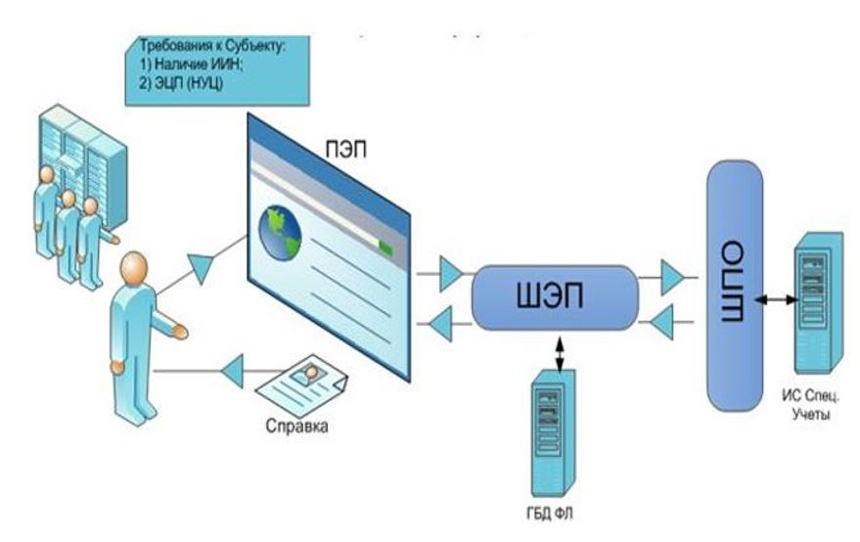

Приложение 2 к регламенту
государственной услуги
"Выдача справки о наличии
либо отсутствии судимости"
Справочник бизнес-процессов оказания государственной услуги "Выдача справки о наличии либо отсутствии судимости" через Государственную корпорацию

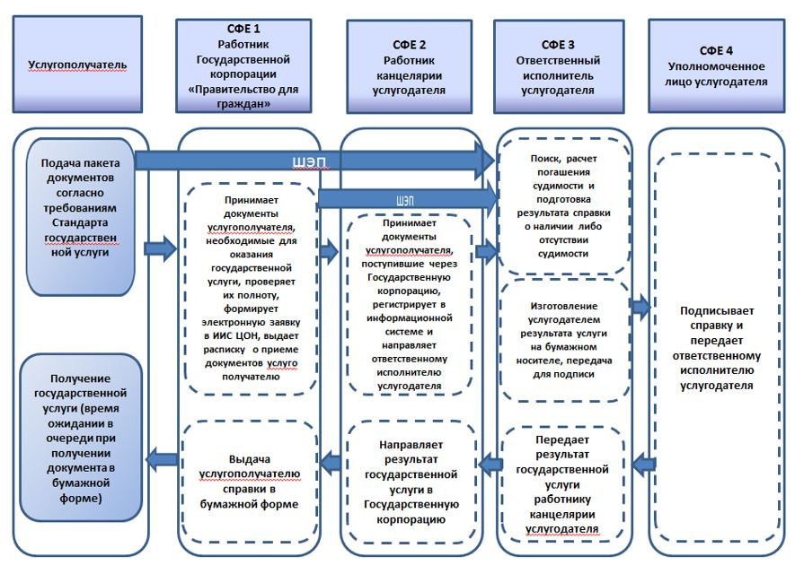

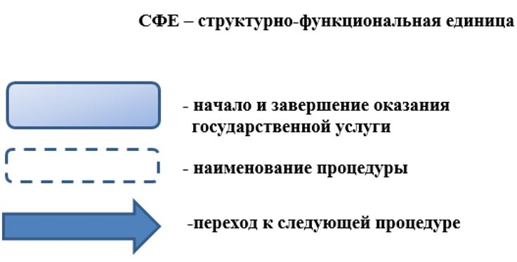

Приложение 2 к приказу
Генерального Прокурора
Республики Казахстан
от 22 января 2019 года № 7
Регламент государственной услуги "Выдача архивных справок и/или копий архивных документов в пределах архивов Комитета по правовой статистике и специальным учетам Генеральной прокуратуры Республики Казахстан и его территориальных управлений"
Сноска. Регламент в редакции приказа Генерального Прокурора РК от 24.05.2019 № 44 (вводится в действие по истечении десяти календарных дней после дня его первого официального опубликования).
Глава 1. Общие положения
1. Государственная услуга "Выдача архивных справок и/или копий архивных документов в пределах архивов Комитета по правовой статистике и специальным учетам Генеральной прокуратуры Республики Казахстан и его территориальных управлений" (далее – государственная услуга) оказывается Комитетом по правовой статистике и специальным учетам Генеральной прокуратуры Республики Казахстан и его территориальными управлениями (далее – услугодатель) в соответствии со стандартом государственной услуги, утвержденным приказом Генерального Прокурора Республики Казахстан от 27 июля 2015 года № 95 "Об утверждении стандартов государственных услуг" (зарегистрирован в Реестре государственной регистрации нормативных правовых актов за № 12055) (далее – Стандарт).
Прием документов и выдача результатов оказания государственной услуги осуществляются через:
1) некоммерческое акционерное общество "Государственная корпорация "Правительство для граждан" (далее – Государственная корпорация);
2) веб-портал "электронного правительства" www.egov.kz (далее – портал, ПЭП).
2. Форма оказания государственной услуги: бумажная.
3. Результат оказания государственной услуги - выдача архивных справок и/или копий архивных документов в пределах архивов Комитета по правовой статистике и специальным учетам Генеральной прокуратуры Республики Казахстан и его территориальных управлений.
Глава 2. Описание порядка действий структурных подразделений (работников) услугодателя в процессе оказания государственной услуги
4. Основанием для начала процедуры (действия) по оказанию государственной услуги является наличие документов услугополучателя (далее – документы) согласно пункту 9 Стандарта.
5. Содержание каждой процедуры (действия), входящей в состав процесса оказания государственной услуги, длительность его выполнения:
1) работник канцелярии услугодателя принимает и регистрирует установочные данные услугополучателя в информационной системе услугодателя в течение 2 (двух) часов 30 (тридцати) минут с момента передачи пакета документов курьером Государственной корпорации;
2) руководитель структурного подразделения услугодателя в течение 2 (двух) часов рассматривает представленные документы, определяет ответственного исполнителя и направляет ему представленные документы;
3) ответственный исполнитель услугодателя в течение 8 (восьми) календарных дней осуществляет поиск информации в картотеках архивов услугодателя, в автоматизированной информационной системе услугодателя "Специальные учеты" (далее - АИС СУ) и при наличии сведений в отношении запрашиваемых лиц подготавливает архивную справку и/или копию архивных документов, при отсутствии - готовится письменный ответ об отсутствии сведений услугополучателю;
4) руководитель услугодателя в течение 2 (двух) часов подписывает архивную справку и/или копию архивных документов или письменное подтверждение об отсутствии сведений услугополучателю;
5) ответственный исполнитель услугодателя в течение 2 (двух) часов с момента подписания конвертирует результат государственной услуги и передает работнику канцелярии услугодателя для направления в Государственную корпорацию;
6) работник канцелярии услугодателя направляет результат услуги на бумажном носителе в филиал Государственной корпорации через курьера по реестру, либо отправляет почтовой связью, не позднее, чем за сутки до истечения срока оказания государственной услуги, установленного Стандартом.
Глава 3. Описание порядка взаимодействия структурных подразделений (работников) услугодателя в процессе оказания государственной услуги
6. Перечень структурных подразделений (работников) услугодателя и Государственной корпорации, которые участвуют в процессе оказания государственной услуги:
1) ответственный исполнитель услугодателя, который готовит справку;
2) уполномоченное лицо услугодателя, которое подписывает справку;
3) работник канцелярии услугодателя, который передает в Государственную корпорацию через курьера либо почтовой связью результат государственной услуги в бумажной форме.
7. Описание последовательности процедур (действия) между работниками с указанием длительности каждой процедуры:
1) прием документов в течение 30 (тридцати) минут;
2) регистрация, проверка, подготовка документов и направление их руководителю услугодателя в течение 2 (двух) часов;
3) изучение предоставленных документов и передача ответственному исполнителю услугодателя в течение 2 (двух) часов;
4) поиск информации в картотеках архивов услугодателя, в АИС СУ и при наличии сведений подготовка архивной справки и/или копию архивных документов, при отсутствии - письменного ответа услугополучателю об отсутствии данных и рекомендациями обращения в другие архивы в течение 8 (восьми) календарных дней;
5) передача ответственным исполнителем услугодателя результата государственной услуги работнику канцелярии услугодателя в течение 2 (двух) часов;
6) направление работником канцелярии услугодателя результата государственной услуги в Государственную корпорацию через курьера либо почтовой связью.
Глава 4. Описание порядка взаимодействия с Государственной корпорацией, а также порядка использования информационных систем в процессе оказания государственной услуги
8. Описание порядка обращения услугополучателя в Государственную корпорацию и порядка использования информационных систем в процессе оказания государственной услуги:
1) через Государственную корпорацию:
прием работником Государственной корпорации документов от услугополучателя для получения государственной услуги;
процесс 1 – ввод оператором Государственной корпорации в автоматизированное рабочее место информационной системы Государственной корпорации логина и пароля (процесс авторизации) для оказания услуги;
процесс 2 – выбор оператором Государственной корпорации услуги, указанной в настоящем регламенте, и ввод данных услугополучателя в форму запроса, а также данных по доверенности представителя услугополучателя;
процесс 3 – направление запроса через шлюз "электронного правительства" (далее – ШЭП) в государственную базу данных "Физические лица" (далее - ГБД ФЛ) на проверку наличия данных услугополучателя или законного представителя;
процесс 4 – формирование сообщения о невозможности получения данных в связи с отсутствием данных услугополучателя или законного представителя в ГБД ФЛ;
процесс 5 – заполнение оператором Государственной корпорации формы запроса и подписание посредством электронной цифровой подписи (далее – ЭЦП) заполненной формы (введенных данных) запроса на оказание услуг;
процесс 6 – направление электронного документа (запроса услугополучателя), удостоверенного (подписанного) ЭЦП оператора Государственной корпорации через ШЭП в АИС СУ;
процесс 7 – передача оператором через курьера Государственной корпорации пакета документов услугодателю;
2) через портал:
услугополучатель при запросе государственной услуги в отношении себя осуществляет следующие действия на портале:
процесс 1 – ввод услугополучателем индивидуального идентификационного номера (далее – ИИН) и пароля (процесс авторизации) на портале для получения государственной услуги (осуществляется для незарегистрированных услугополучателей на портале);
условие 1 – проверка на портале подлинности данных об услугополучателе через ИИН и пароль;
процесс 2 – формирование порталом сообщения об отказе в авторизации в связи с имеющимися нарушениями в данных услугополучателя;
процесс 3 – выбор услугополучателем государственной услуги, указанной в настоящем регламенте;
условие 2 – проверка порталом срока действия регистрационного свидетельства ЭЦП и отсутствия в списке отозванных (аннулированных) регистрационных свидетельств, а также соответствия идентификационных данных (между ИИН указанным в запросе и ИИН указанным в регистрационном свидетельстве ЭЦП);
процесс 4 – выбор на экране "заказать услугу";
условие 3 – проверка порталом срока действия регистрационного свидетельства ЭЦП и отсутствия в списке отозванных (аннулированных) регистрационных свидетельств, а также соответствия идентификационных данных (между ИИН, указанным в запросе, и ИИН, указанным в регистрационном свидетельстве ЭЦП);
процесс 5 – формирование сообщения об отказе в запрашиваемой услуге, в связи с не подтверждением подлинности ЭЦП услугополучателя;
процесс 6 – удостоверение (подписание) запроса для оказания услуги посредством ЭЦП услугополучателя и направление электронного документа (запроса) через ШЭП для обработки в АИС СУ;
процесс 7 – регистрация электронного документа и обработка запроса в АИС СУ и по картотекам архивов услугодателя;
процесс 8 - формирование ответственным исполнителем услугодателя результата на бумажном носителе;
процесс 9 - передача канцелярией услугодателя результата государственной услуги на бумажном носителе в Государственную корпорацию через курьера либо почтовой связью.
9. Описание процесса получения результата оказания государственной услуги через Государственную корпорацию:
процесс 1 – получение услугополучателем через оператора Государственной корпорации результата услуги на бумажном носителе;
процесс 2 – проставление оператором Государственной корпорации отметки в информационной системе о получении результата государственной услуги услугополучателем.
10. Результат государственной услуги, за получением которого услугополучатель не явился, направленный Государственной корпорацией услугодателю, подлежит хранению в течение шести (6) месяцев, после чего уничтожается.
11. Представленные услугополучателями в соответствии со Стандартом документы, необходимые для получения государственной услуги, подлежат хранению в течение двух (2) лет, после чего уничтожаются.
12. Описание порядка обращения и последовательности процедур (действий) услугодателя и услугополучателя при оказании государственной услуги через портал приведено в схеме функционального взаимодействия информационных систем, задействованных в оказании государственной услуги согласно приложению 1 к настоящему регламенту.
13. Подробное описание последовательности процедур (действий), взаимодействий структурных подразделений (работников) услугодателя в процессе оказания государственной услуги, а также описание порядка взаимодействия с иными услугодателями и (или) Государственной корпорацией и порядка использования информационных систем в процессе оказания государственной услуги отражается в справочнике бизнес-процессов оказания государственной услуги "Выдача архивных справок и/или копий архивных документов в пределах архивов Комитета по правовой статистике и специальным учетам Генеральной прокуратуры Республики Казахстан и его территориальных управлений" согласно приложению 2 к настоящему регламенту.
Приложение 1
к регламенту государственной услуги
"Выдача архивных справок
и/или копий архивных
документов в пределах архивов
Комитета по правовой
статистике и специальным учетам
Генеральной прокуратуры
Республики Казахстан и его
территориальных управлений"
Схема взаимодействия информационных систем

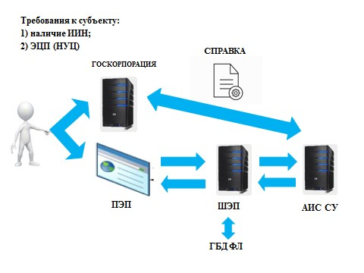

Приложение 2
к регламенту государственной услуги
"Выдача архивных справок
и/или копий архивных
документов в пределах архивов
Комитета по правовой
статистике и специальным
учетам Генеральной прокуратуры
Республики Казахстан и его
территориальных управлений"
Справочник бизнес-процессов оказания государственной услуги "Выдача архивных справок и/или копий архивных документов в пределах архивов Комитета по правовой статистике и специальным учетам Генеральной прокуратуры Республики Казахстан и его территориальных управлений" через Государственную корпорацию

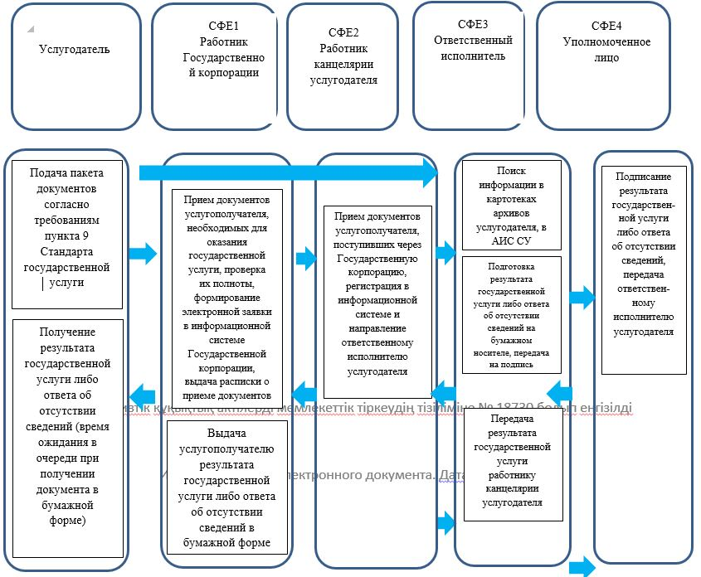

Приложение 3 к приказу
Генерального Прокурора
Республики Казахстан
от 22 января 2019 года № 7
Регламент государственной услуги "Выдача сведений по учетам Комитета по правовой статистике и специальным учетам Генеральной прокуратуры Республики Казахстан о совершении лицом административного правонарушения"
Сноска. Регламент в редакции приказа Генерального Прокурора РК от 24.05.2019 № 44 (вводится в действие по истечении десяти календарных дней после дня его первого официального опубликования).
Глава 1. Общие положения
1. Государственная услуга "Выдача сведений по учетам Комитета по правовой статистике и специальным учетам Генеральной прокуратуры Республики Казахстан о совершении лицом административного правонарушения" (далее – государственная услуга) оказывается Комитетом по правовой статистике и специальным учетам Генеральной прокуратуры Республики Казахстан и его территориальными управлениями (далее – услугодатель) в соответствии со стандартом государственной услуги, утвержденным приказом Генерального Прокурора Республики Казахстан от 9 марта 2017 года № 24 "Об утверждении стандарта государственной услуги "Выдача сведений по учетам Комитета по правовой статистике и специальным учетам Генеральной прокуратуры Республики Казахстан о совершении лицом административного правонарушения" (зарегистрирован в Реестре государственной регистрации нормативных правовых актов за № 14977) (далее – Стандарт).
Прием документов и выдача результатов оказания государственной услуги осуществляются через веб-портал "электронного правительства" www.egov.kz (далее – портал).
2. Форма оказания государственной услуги: электронная (полностью автоматизированная).
3. Результатом оказания государственной услуги является выдача справки о совершении лицом административного правонарушения по форме согласно приложению к настоящему стандарту.
Глава 2. Описание порядка использования информационных систем в процессе оказания государственной услуги
4. Основанием для начала процедуры (действия) по оказанию государственной услуги является наличие документов услугополучателя (далее – документы) согласно пункту 9 Стандарта.
5. Содержание каждой процедуры (действия), входящей в состав процесса оказания государственной услуги, длительность его выполнения:
регистрация электронного документа и обработка запроса в автоматизированных информационных системах услугодателя (далее - АИС) – 5 минут;
проверка (обработка) данных в АИС – 5 минут;
изготовление результата услуги и направление в "личный кабинет" услугополучателя – 5 минут.
Глава 3. Описание порядка взаимодействия через портал в процессе оказания государственной услуги
6. Описание порядка обращения и последовательности процедур (действий) услугодателя и услугополучателя при оказании государственной услуги через портал:
1) услугополучатель при запросе государственной услуги в отношении себя осуществляет следующие действия на портале:
процесс 1 – ввод услугополучателем индивидуального идентификационного номера (далее – ИИН) и пароля (процесс авторизации) на портале для получения государственной услуги (осуществляется для незарегистрированных услугополучателей на портале);
условие 1 – проверка на портале подлинности данных об услугополучателе через ИИН и пароль;
процесс 2 – формирование порталом сообщения об отказе в авторизации в связи с имеющимися нарушениями в данных услугополучателя;
процесс 3 – выбор услугополучателем государственной услуги, указанной в настоящем регламенте;
условие 2 – проверка порталом срока действия регистрационного свидетельства электронной цифровой подписи (далее – ЭЦП) и отсутствия в списке отозванных (аннулированных) регистрационных свидетельств, а также соответствия идентификационных данных (между ИИН, указанным в запросе, и ИИН, указанным в регистрационном свидетельстве ЭЦП);
процесс 4 – выбор на экране "заказать услугу "он-лайн"" ;
условие 3 – проверка порталом срока действия регистрационного свидетельства ЭЦП и отсутствия в списке отозванных (аннулированных) регистрационных свидетельств, а также соответствия идентификационных данных (между ИИН, указанным в запросе и ИИН, указанным в регистрационном свидетельстве ЭЦП);
процесс 5 – формирование сообщения об отказе в запрашиваемой услуге в связи с не подтверждением подлинности ЭЦП услугополучателя;
процесс 6 – удостоверение (подписание) запроса для оказания услуги посредством ЭЦП услугополучателя и направление электронного документа (запроса) через шлюз "электронного правительства" (далее – ШЭП) для обработки в АИС;
процесс 7 – регистрация электронного документа и обработка запроса в АИС;
условие 4 – проверка (обработка) данных, поступивших из АИС;
процесс 8 – получение услугополучателем справки государственной услуги (электронного документа), сформированной посредством АИС. Электронный документ формируется с использованием ЭЦП уполномоченного лица услугодателя.
Приложение 1 к регламенту
государственной услуги
"Выдача сведений по учетам
Комитета по правовой
статистике и специальным
учетам Генеральной прокуратуры
Республики Казахстан
о совершении лицом
административного правонарушения"
Справочник бизнес-процессов оказания государственной услуги "Выдача сведений по учетам Комитета по правовой статистике и специальным учетам Генеральной прокуратуры Республики Казахстан о совершении лицом административного правонарушения"
Требования к субъекту:
1) наличие ИИН;
2) ЭЦП (НУЦ)

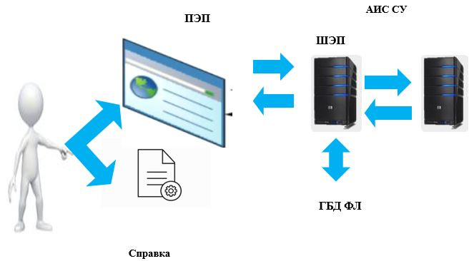

Приложение 2 к регламенту
государственной услуги
"Выдача сведений по учетам
Комитета по правовой
статистике и специальным
учетам Генеральной прокуратуры
Республики Казахстан
о совершении лицом
административного правонарушения"
Справочник бизнес-процессов оказания государственной услуги "Выдача сведений по учетам Комитета по правовой статистике и специальным учетам Генеральной прокуратуры Республики Казахстан о совершении лицом административного правонарушения"

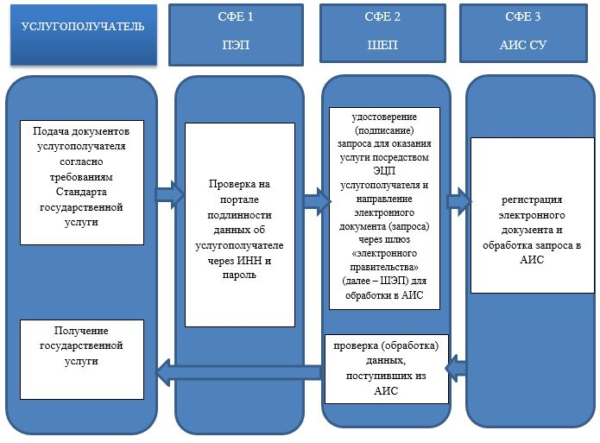

СФЕ – структурно-функциональная единица

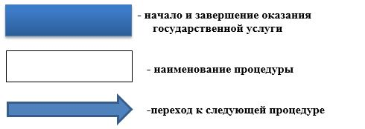

Приложение 4 к приказу
Генерального Прокурора
Республики Казахстан
от 22 января 2019 года № 7
Регламент государственной услуги
"Апостилирование официальных документов, исходящих из органов прокуратуры, органов следствия и дознания"
Глава 1. Общие положения
1. Государственная услуга "Апостилирование официальных документов, исходящих из органов прокуратуры, органов следствия и дознания" (далее – государственная услуга) оказывается Комитетом по правовой статистике и специальным учетам Генеральной прокуратуры Республики Казахстан и его территориальными органами (далее – услугодатель) в соответствии со стандартом государственной услуги, утвержденным приказом Генерального Прокурора Республики Казахстан 27 июля 2015 года № 95 "Об утверждении стандартов государственных услуг" (зарегистрирован в Реестре государственной регистрации нормативных правовых актов за № 12055) (далее – Стандарт).
Прием заявлений и выдача результата оказания государственной услуги осуществляется через некоммерческое акционерное общество "Государственная корпорация "Правительство для граждан" (далее – Государственная корпорация).
2. Форма оказания государственной услуги: бумажная.
3. Результат оказания государственной услуги – документ с проставленным апостилем – специальным штампом, удостоверяющим подлинность подписи лица и подтверждающим его полномочия, а также подлинность печати или штампа, которыми скреплен этот документ.
Глава 2. Описание порядка действий структурных подразделений (работников) услугодателя в процессе оказания государственной услуги
4. Основанием для начала процедуры (действия) по оказанию государственной услуги является получение через курьера Государственной корпорации услугодателем предоставленных документов услугополучателя, необходимых для оказания государственной услуги в соответствии с пунктом 9 Стандарта.
5. Содержание каждой процедуры (действия) процесса по оказанию государственной услуги и длительность ее выполнения:
1) работник канцелярии услугодателя принимает и регистрирует установочные данные услугополучателя в информационной системе в течение 3 (три) часов с момента передачи пакета документов курьером Государственной корпорации;
2) ответственный исполнитель услугодателя регистрирует в журнале учета и проверяет подлинность официального документа по информационным системам и картотеке, подготавливает представленный документ с апостилем либо мотивированный письменный ответ об отказе в оказании государственной услуги в течение 3 (три) рабочих дней и представляет руководителю услугодателя для изучения;
3) руководитель услугодателя в течение 2 (двух) часов изучает предоставленные документы услугополучателя, необходимых для оказания государственной услуги, документ, подготовленный сотрудником услугодателя, подписывает его, проставляет на нем печать и возвращает ответственному исполнителю услугодателя;
4) ответственный исполнитель услугодателя в течение 30 (тридцати) минут с момента подписания конвертирует результат государственной услуги и передает работнику канцелярии услугодателя для направления в Государственную корпорацию;
5) работник канцелярии услугодателя направляет результат услуги на бумажном носителе в филиал Государственной корпорации через курьера по реестру, либо отправляет почтовой связью, не позднее, чем за сутки до истечения срока оказания государственной услуги, установленного Стандартом.
Глава 3. Описание порядка взаимодействия структурных подразделений (работников) услугодателя в процессе оказания государственной услуги
6. Перечень структурных подразделений (работников) услугодателя, которые участвуют в процессе оказания государственной услуги:
1) работник канцелярии услугодателя – прием, регистрация в информационной системе, составление реестра и направления документов;
2) ответственный исполнитель услугодателя – прием документов, регистрация в журнале учета, проверка документов, подготовка и выдача результата государственной услуги;
3) руководитель услугодателя – проверка документов, подпись и проставление печати.
7. Описание последовательности процедур (действия) между работниками с указанием длительности каждой процедуры:
1) прием документов в течение 30 (тридцати) минут;
2) регистрация, проверка, подготовка документов и направление их руководителю услугодателя в течение 4 (четырех) часов;
3) изучение предоставленных документов, подпись, проставление печати и передача ответственному исполнителю услугодателя в течение 2 (двух) часов;
4) передача ответственным исполнителем услугодателя результата государственной услуги работнику канцелярии услугодателя в течение 30 (тридцати) минут;
5) направление работником канцелярии услугодателя результата государственной услуги в Государственную корпорацию через курьера либо почтовой связью.
Глава 4. Описание порядка взаимодействия Государственной корпорации, а также порядка использования информационных систем в процессе оказания государственной услуги
8. Описание порядка обращения в Государственную корпорацию, длительность обработки запроса услугополучателя:
1) прием работником Государственной корпорации документов от услугополучателя для получения государственной услуги;
процесс 1 – ввод оператором Государственной корпорации в автоматизированное рабочее место информационной системы Государственной корпорации (АРМ ИС ГК) логина и пароля (процесс авторизации) для оказания услуги;
процесс 2 – выбор оператором Государственной корпорации услуги, указанной в настоящем регламенте, вывод на экран формы запроса для оказания услуги и ввод оператором Государственной корпорации данных услугополучателя в форму запроса;
процесс 3 – заполнение оператором Государственной корпорации формы запроса и удостоверение (подписание) посредством электронной цифровой подписи заполненной формы (введенных данных) запроса на оказание услуг;
процесс 4 – передача работником Государственной корпорации через курьера Государственной корпорации пакета документов услугодателю.
9. Описание процесса получение результата оказания государственной услуги через Государственную корпорацию, его длительность:
процесс 1 – получение услугополучателем через работника Государственной корпорации результата услуги на бумажном носителе;
процесс 2 – проставление оператором Государственной корпорации отметки в информационной системе о получении результата государственной услуги услугополучателем.
Описание последовательности процедур (действий) между структурными подразделениями (работниками) услугодателя приведены в справочнике бизнес-процессов оказания государственной услуги согласно приложению к настоящему Регламенту государственной услуги.
10. Результат государственной услуги за получением которого услугополучатель не явился, направленный Государственной корпорацией услугодателю, подлежит хранению в течение шести (6) месяцев после чего уничтожается.
11. Представленные услугополучателями в соответствии со Стандартом документы, необходимые для получения государственной услуги, подлежат хранению в течение двух (2) лет, после чего уничтожаются.
Приложение к регламенту
государственной услуги
"Апостилирование официальных
документов, исходящих из органов
прокуратуры, органов следствия
и дознания"
Справочник бизнес-процессов оказания государственной услуги
Апостилирование официальных документов, исходящих из органов прокуратуры, органов следствия и дознания

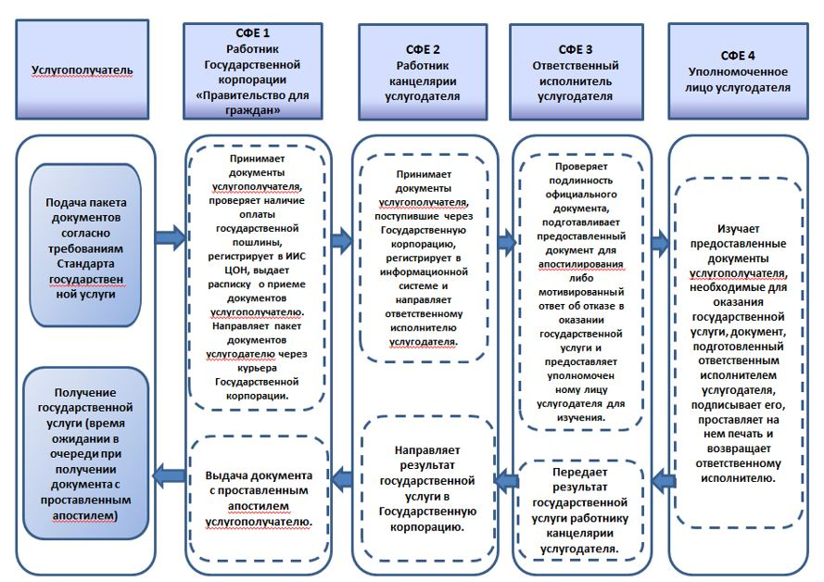

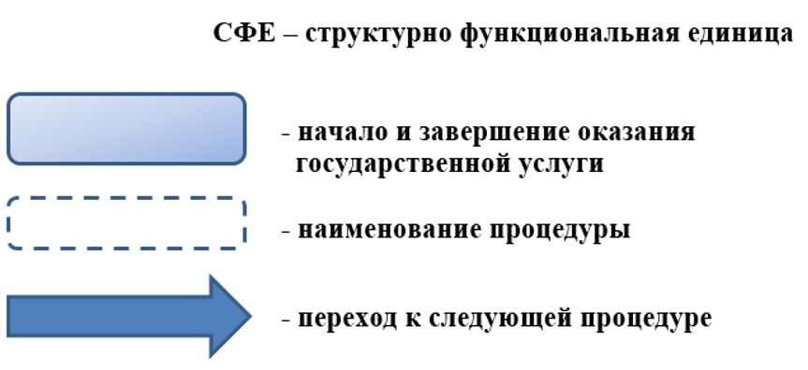

© 2012. РГП на ПХВ «Институт законодательства и правовой информации Республики Казахстан» Министерства юстиции Республики Казахстан

